- INTRODUCCIÓ
-En els darrers anys, hi ha un gran boom en el món d’activitat física i en el món de les activitats dirigides ja que existeix entre els diferents grups de població, una gran preocupació per una millora de la qualitat de vida, un desig de culte al cos, una ocupació del temps de lleure a través de l’activitat física...i les activitats aquàtiques no es queden fora d’aquest món.
-Una de les grans conquestes és que aquest desig d’”estar en forma” arriba a molts sectors de la societat que fins ara no s’havien preocupat per l’activitat física.
-Existeixen noves instal.lacions esportives que proposen diferents usos i altres propostes d’activitats amb l’objectiu comú de satisfer la gran i variada demanda que hi ha, i a la vegada, buscar la rendibilitat econòmica de les mateixes
-Aquests nous clients tenen diferents i noves necessitats.
-HI ha una gran similitud amb les activitats de terra. El germà gran de les activitats dirigides aquàtiques són totes les activitats de terra. I això suposa noves sortides professionals en l’àmbit aquàtic.

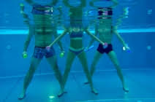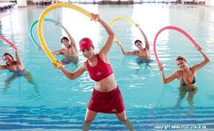

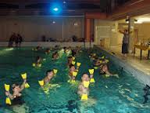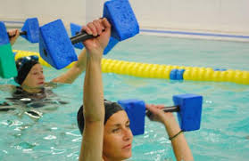

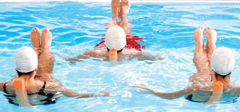
- OBJECTIUS DE LES ACTIVITATS AQUÀTIQUES DIRIGIDES
A nivell fisiològic:

- Millorar la resistència aeròbica
- Augmentar el to muscular
- Millorar la capacitat funcional del sistema cardiovascular i respiratori
- Augmentar la mobilitat articular
A nivell psicològic:
- Millorar el benestar físic i psicològic
- Fomentar les relacions socials
- Reduir el risc de patir estrès, ansietat, insomni
- Millorar la capacitat de relaxació
- Millorar l’autoestima i l’autoimatge
- Divertir-se

- PROGRAMES
- CIRCUIT
En les sessions d’aquest programa, s’alterna una fase de treball aeròbic amb una fase de tonificació muscular plantejada en diferents estacions. És molt important la utilització de gran varietat de material. La duració del treball en cada estació dependrà del nivell i del tipus d’usuari al que es fa la sessió, però normalment oscil.la entre 1’ i 3’ de treball.
- AQUAERÒBIC
Consisteix en realitzar gimnàstica aquàtica amb l’acompanyament d’un suport musical. S’inclouen coreografies de diferent nivell i estructurades segons el ritme de la música. Es realitza en PPP
- AQUAERÒBIC AMB STEP
És una classe dirigida d’aeròbic aquàtic però que incorpora l’step per pujar i baixar de forma rítmica durant la fase aeròbica de la sessió. Es realitza en PPP. Moure’s verticalment contra la gravetat crea un exercici aeròbic intens que es concentra en la part inferior del cos.
- AQUATÒNIC
Aquest programa es centra en el treball de força-resistència i en exercicis d’estiraments per a millorar la flexibilitat i es fonamenta en la resistència que ofereix l’aigua als moviments. Es pot integrar com una fase d’una altra sessió.
- AQUAGIM
Aquest programa intenta acostar les activitats aquàtiques, adaptant totes les possibilitats de treball terrestre i afegint les pròpies de l’aigua. Poden estar dirigides a tots els grups de població. És una activitat molt atractiva per usuaris femenins i per poblacions de la 3ª edat. Es pot realitzar tant en PPP com en PP (amb ajuda de material de flotació). En aquestes sessions, els alumnes exerciten un grup muscular específic amb un moviment repetit entre 15-50 vegades i després passen a un altre grup muscular. Els exercicis de la part superior i inferior del cos habitualment són alternats amb exercicis de tronc al llarg de tota la sessió. Els alumnes generalment estan dempeus a la PPP o es mantenen en flotació amb l’ajuda de material auxiliar o sense.
Hi ha d’altres programes que van apareixen segons les noves tendències de les activitats dirigides terrestres, però lo que ens podem trobar en instal.lacions que ofereixen programes com AQUAZUMBA, AQUABOXING, AQUARUNNING...

- MATERIAL
El material aquàtic permet augmentar les possibilitats de treball dins de l’aigua, sobretot en les activitats aquàtiques dirigides. I a més, aporta varietat i motivació a les sessions.
L’elecció del material depèn de:
-els objectius del programa i dels alumnes
-el nivell d’habilitat i de condició física dels alumnes
-la rendibilitat del programa
-la capacitat d’emmagatzematge de material de la instal.lació
-dels factors ambientals
-del tipus de piscina (PP o PPP)

TIPUS DE MATERIAL

-Material FLOTANT: material destinat a mantenir el cos o alguna de les extremitats a la superfície de l’aigua, en direcció contrària a la gravetat. Degut a la flotació d’aquest tipus de material. Qualsevol moviment que es realitza en sentit a la superfície de l’aigua serà “assistit”, mentre que qualsevol moviment dirigit cap al fons de la piscina serà “resistit”.
Exemples: FUSTES, PULLBOYS, XURROS, MANUELLES, CANELLERES....

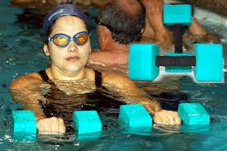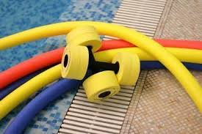

-Material de FLOTACIÓ: proporcionen flotació neutral i és imprescindible en el treball d’aigua profunda (PPP). També s’utilitza en aquelles persones que no saben nedar. És molt important remarcar molt bé la realització dels exercicis amb una biomecànica correcta.
Exemples: cinturó de flotació, i també, els xurros..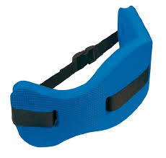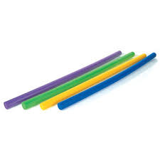
-Material PESAT: la capacitat de flotació redueix però no elimina l’efecte del treball amb peses dins l’aigua. Treballar amb pesos a les mans o als peus ens permet treballar aquells grans musculars oposats als que treballem amb material flotant. Els pesos produeixen el mateix efecte tant dins l’aigua com fora, però cal tenir en compte que el treball no és tant efectiu degut a la disminució de la força de gravetat.
Exemples. Pilotes medicinals, turmelleres i canelleres lastrades, manuelles
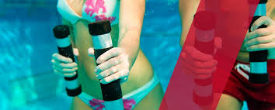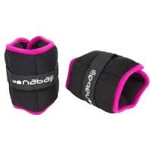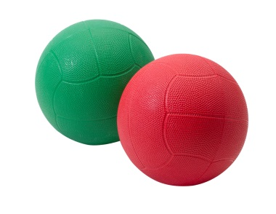

-Material DE RESISTÈNCIA: la força de resistència s’oposa sempre a la direcció del moviment. A diferència de la força de gravetat i de flotació que sempre tenen una component vertical, la força de resistència es pot produir en qualsevol direcció. La magnitud de la resistència creada per un material depèn de la seva forma, de l’àrea de superfície frontal, de la velocitat de moviment, de les turbulències i de la densitat de l’aigua.
Exemples: guants, pales
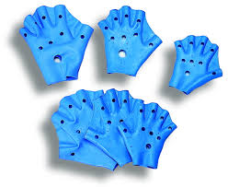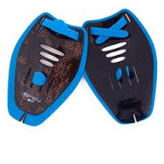
-Material DE GOMA: aquest tipus de material es basa en principi en l’elasticitat com a força de resistència. És similar al material utilitzat fora de l’aigua.
Exemples: theraband, gomes de resistència

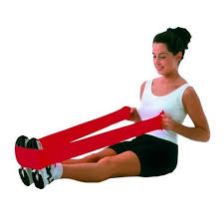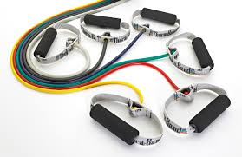
-STEP: és un calaix molt similar als que s’utilitzen al terra però amb un sistema de subjecció al fons de la piscina. S’utilitza per treballar en aigua poc profunda (PPP) i per augmentar la intensitat i la varietat de la sessió.

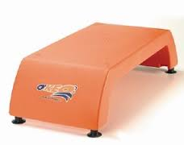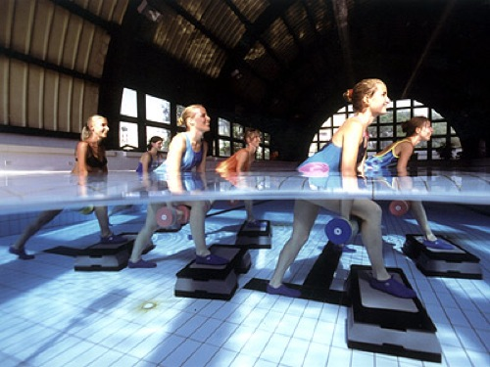

-MÀQUINES CARDIOVASCULARS: són maquines cardiovasculars de terra adaptades a l’aigua.
Exemples: bicicleta
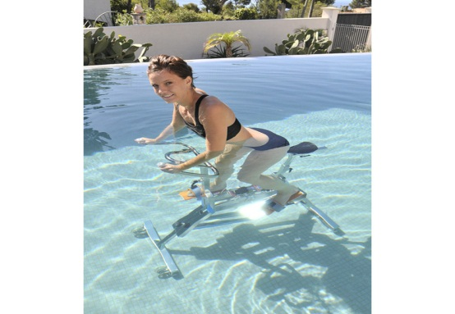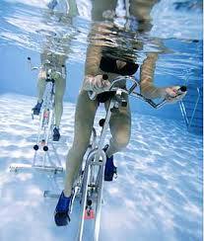

- CONSIDERACIONS PEDAGÒGIQUES
En aquest apartat es vol remarcar la importància del tècnic o monitor dels diferents programes aquàtics:

5.1.QUALITATS DEL TÈCNIC: Un bon tècnic ha de comptar amb una combinació de qualitats que li capaciten per dirigir una sessió aquàtica segura, efectiva i divertida, per lo que haurà de tenir aquestes qualitats.
- gran capacitat comunicativa
-energia i entusiasme
-responsable
-sincer
-motivació (estar motivat un mateix i saber motivar als demés)
-capacitat d’adaptació
-tenir uns coneixements específics.
- principis de l’aigua
- principis de l’exercici físic
- coneixement de diferents ritmes, passos, enllaços
-tenir ganes de seguir aprenent i millorant amb reciclatges de cursos

  - COMUNICACIÓ: en el llenguatge que utilitzem per donar indicacions als alumnes (anomenat “cueing”) haurà de servir per:
-per fer correccions posturals i indicar la tècnica d’execució
-per animar, reforçar i motivar
-per a indicar canvis d’activitat, de direcció o transicions
El “cueing” pot ser verbal i/o gestual. Utilitzar la combinació del dos ofereix avantatges per l’aprenentatge: hi ha situacions en que s’aprèn millor imitant els moviments, en canvi, en d’altres és millor utilitzar les indicacions verbals.
Les correccions són vitals per aconseguir la seguretat i efectivitat de la sessió ja que és importantíssim que els alumnes entenguin la tècnica d’execució d’un exercici i la correcta posició corporal.
En una sessió dirigida des de fora l’aigua, els alumnes poden observar els moviments, la posició de les extremitats i l’alineació corporal del tècnic. Tanmateix és més fàcil controlar a tots els alumnes des de fora.
La demostració d’exercicis amb diferents nivells d’impacte, es representen amb els braços i les mans per no sobrecarregar al tècnic. Encara que el tipus de demostració variarà segons el nivell dels alumnes. Una altra alternativa és fer les demostracions utilitzant una cadira, d’aquesta manera és molt més còmode demostrar els diferents nivells d’impacte i els exercicis en posició de flotació.
Durant l’exercici és important aconseguir que les transicions entre els diferents moviments siguin fluides, senzilles i continues. A l’aigua, l’execució dels moviments i el temps de reacció són més lents que al terra, per això, cal avisar amb suficient antelació els diferents canvis i posar especial atenció a aquelles transicions que impliquin canvis de direcció, de sentit i de moviment.
5.3.BIOMECÀNICA I TÈCNICA D’EXECUCIÓ CORRECTA
*Nivells de treball: existeixen 3 posicions bàsiques que ens permeten treballar en 3 nivells d’impacte diferents:
-Posició de REBOT: de peu tocant al fons de la piscina es realitzen impulsos. Aquesta posició és la més similar al treball que es realitza fora de l’aigua. Es farà en PPP
-Posició NEUTRE: les espatlles estan situades just al nivell de l’aigua. Els peus estan en contacte amb el terra però sense fer rebots ni impulsos. Es farà en PP on l’alumne toqui a terra de peus i l’aigua li arribi a les espatlles
-Posició de FLOTACIÓ: els peus no toquen al fons de la piscina. Aquesta posició imita la pràctica en aigua profunda. Es farà en PP
*Velocitat de moviment: és molt important demostrar els moviments fora de l’aigua a la mateixa velocitat que s’ha de realitzar dins l’aigua. Si la demostració és massa ràpida, els alumnes no podran executar els moviments dins de l’aigua a la mateixa velocitat i llavors disminuirà l’amplitud del treball i la correcta alineació corporal així com la motivació dels alumnes.
*Propietats de l’aigua: La intensitat del treball a l’aigua dependrà de l’habilitat d’utilitzar les propietats de l’aigua. Cal tenir en compte que:
-els moviments curts i ràpids no permetran un avançament efectiu, en canvi, els moviments grans executats amb palanques grans produeixen un major desplaçament
-l’augment de la velocitat de moviment produeix un increment de la intensitat de treball
-treballar contra la força d’inèrcia augmenta la intensitat de l’exercici
-el moviment del grup dins l’aigua provoca corrents fortes que afecten als components del grup segons la seva posició en el mateix.

- NORMES DE SEGURETAT
- Cal revisar contínuament la mecànica del moviment i l’alineació del cos de tots els alumnes
- El tècnic cal que utilitzi unes sabatilles que amortigüin l’impacte al terra
- A l’escalfament, utilitzar moviments senzills que impliquin progressivament un nivell més gran de moviment
- Realitzar demostracions clares i precises. Utilitzar consignes verbals breus i consignes visuals senzilles i comprensibles
- Controlar la intensitat dels exercicis mitjançant la observació i la FC
- Utilitzar les progressions i la sobrecàrrega de forma gradual tant pel treball cardiovascular com el de tonificació. Cal estar atents als símptomes de fatiga i o tensió: pèrdua de l’alineació corporal, cara pàl.lida, respiració tallada, moviments descoordinats, falta d’atenció...
- Cal hidratar-se abans, durant i després de l’exercici i especialment, el tècnic
- Si la sessió es realitza a l’aire lliure, utilitzar cremes de protecció solar, gorra i ulleres de sol per evitar insolacions i/o cremades
- Cal ensenyar als alumnes a situar-se en la profunditat adient per a ells
- Si és necessari cal utilitzar material de flotació
- Conscienciar a l’alumne que aprengui a autocorregir-se i que contínuament estigui atent a les postures corporals
- És necessari mantenir una actitud alegre, positiva i dinàmica quan es treballa amb adults i amb 3ª edat
- Motivar, corregir i recolzar als alumnes fent que les classes siguin divertides.

- MÚSICA
La música s’utilitza per a motivar, mantenir el ritme o aconseguir una determinada intensitat. Una correcta elecció de la música ajuda a aconseguir una millor execució dels exercicis, una major predisposició a treballar, i sobretot, divertir als alumnes. Si les condicions acústiques són dolentes la música pot perjudicar el clima de les classes ja que dificulta molt la tasca d’ensenyar i aprendre.
És recomanable utilitzar música a una velocitat entre 135-150 pulsacions / minut. La música s’utilitza a mig temps, és a dir, es compta una pulsació sí, una pulsació no. ili

